МБОУ СОШ п.Рощинский
Чаплыгинского района
Липецкой области

Единый урок в 10 классе
на тему:

"Государственные символы России"
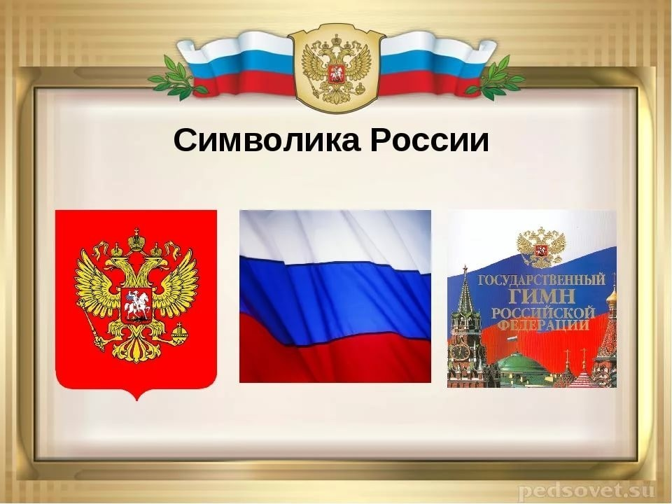

Классный руководитель: Леденева Н.А.

2018 год

Цели
- расширение знаний и представлений о государственной символике и преемственности в ней;
- популяризация государственных символов РФ;
- осознание роли и значения государственных символов РФ;
- развитие познавательных способностей;
- формирование гражданской позиции, национально-нравственных устоев учащихся;
- воспитание уважения к символам государства.
Наглядные пособия: политическая карта Российской Федерации, Конституция РФ.
Оборудование: аудио оборудование, компьютер, проектор, экран.

Ход классного часа
Учитель. Здравствуйте ребята! Мы начинаем классный час под звуки гимна РФ. Прошу всех встать! Звучит гимн. Прошу всех сесть. . Происходящие изменения в современном мире, усложнение и ускорение общественных процессов, унификация всех сфер жизни общества, которая приводит, с одной стороны, к стиранию различий между культурами, потере этнической самобытности, а с другой – нарастающему стремлению сохранить уникальность каждого народа, не допустить размывания традиций, выдвигают требования ко всем сферам общественного развития, и в первую очередь к отечественной системе образования. Приоритетной становится задача формирования и закрепления у молодого поколения гражданских ценностей, патриотизма, проявляющегося в чувстве любви к своей стране, ответственности за ее судьбу. Целью проведения урока является ознакомление с историческими истоками российской государственности, рассмотрение вопросов консолидации общества на почве демократизации, гражданственности, патриотизма, как основ современного российского государства, сохранения исторического и культурного наследия, формирование чувства причастности к становлению и дальнейшему развитию государственности в РФ.
(Презентация, посвящённая российской государственности)
Ребята, вы уже догадались, что наше мероприятие посвящено символике российской государственности. Я - учитель и гражданин РФ, а вы ученики 10 класса и тоже являетесь гражданами РФ. Все мы должны знать и почитать символы своего государства. Назовите их.
Символы государственности: герб, флаг, гимн
. К государственным символам традиционно относят герб, флаг и гимн страны. Это то, что символизирует государственный суверенитет, единство нации, является предметом национальной гордости. Велико и практическое значение государственных символов. Без них немыслим дипломатический протокол, их помещают на печатях, бланках, монетах, банкнотах и везде, где это необходимо. Государственная символика России не сразу утвердилась в своем современном виде. После распада Киевской Руси на территории современной России сформировался конгломерат самостоятельных княжеств. Княжества эти не выработали собственной региональной символики, но их князья использовали на своих печатях и монетах достаточно стереотипный набор изображений, призванных возвеличивать их власть и могущество (львы, орлы, грифоны и т.д.). Также были традиционно популярны церковные символы – изображения креста, Богоматери, Христа, различных святых. В связи с началом формирования с конца XV в. единого русского централизованного государства возникла необходимость в принципиально новом символе, отражающем, во-первых, единство страны, а во-вторых, централизованную власть московского великого князя, который с 1547 г. начал именоваться царем. Таким символом стал двуглавый орел, впервые появившийся на печати Ивана III в 1497 году. Преобразования эпохи Петра I, впервые провозгласившего себя императором, отразились и на государственных символах России. Вид двуглавого орла (так же как и цвет) был изменен и впоследствии постоянно усложнялся. Кроме того, Петром были впервые введены торговый и военно-морской флаги. Флаги эти просуществовали до Октябрьской революции 1917 года. Дожил до нее и неизменный герб России - двуглавый орел, правда, несколько изменив свои очертания. Большевики, придя к власти, стремились подчеркнуть решительный разрыв со всеми атрибутами прежнего монархического строя, в том числе и геральдикой. Поэтому символика РСФСР и СССР не имела никаких связей с гербом и флагом досоветской России. В основе советской символики были эмблемы созидательного труда: серп, молот, колосья; красный флаг революции и красная пятиконечная звезда как символ победы коммунизма на пяти континентах. После крушения Советского Союза встал вопрос о создании символики нового федеративного и демократического Российского государства. Бело-сине-красный флаг вновь стал государственным, а гербом снова стал двуглавый орел, цвета которого были изменены по сравнению с гербом Российской империи.
ГОСУДАРСТВЕННЫЙ ГЕРБ РФ
Что такое герб?
Герб – это изобразительный опознавательный знак, составленный по определенным правилам (правилам геральдики).
Герб представляет собой определенное изображение (комбинацию цветов и фигур), составленное и употребляемое согласно правилам геральдики, неизменно присущее своему владельцу (человеку, роду, корпорации, городу, территории, государству) и выполняющее функцию идентификации (определения, опознания) этого владельца с помощью визуальных средств (то есть средств, которые человек воспринимает с помощью зрения – цветов и фигур).
Зачем нужен герб?
Герб выполняет ту же функцию, что и название: определяет того, кому принадлежит. В основе своей герб и название есть одно и то же – только название определяет владельца речевыми средствами (то есть средствами, которые человек воспринимает с помощью слуха – звуками и составленными из них словами), а герб – средствами визуальными.
Что такое государственный герб?
Государственный герб – это название государства, сообщаемое в форме, доступной визуальному восприятию: посредством цветов и фигур. Государственный герб является изобразительным различительным знаком, позволяющим определить владеющее им государство и отличить его от других.
Законодательство
Основными законодательными актами Российской Федерации о Государственном гербе являются Конституция Российской Федерации, устанавливающая, что Россия имеет государственные символы – в том числе, Государственный герб, и определяющая порядок их учреждения и Федеральный конституционный закон «О Государственном гербе Российской Федерации», учреждающий Государственный герб и устанавливающий правила его использования.
Во исполнение норм, установленных Федеральным конституционным законом «О Государственном гербе Российской Федерации» различными законодательными актами России: Федеральными законами, Указами и Распоряжениями Президента Российской Федерации, Постановлениями Правительства Российской Федерации, нормативными актами федеральных органов исполнительной власти, уточняются и регулируются различные вопросы использования государственного герба и его охраны.
Формирование современного законодательства о Государственном гербе Российской Федерации ведет историю с 1993 года, постоянно развивается и дополняется.

ГОСУДАРСТВЕННЫЙ ФЛАГ РФ
Что такое флаг?
Флаг - это материальный опознавательный знак. Флаг представляет собой полотнище (кусок ткани или иного материала, способного развеваться по ветру) определенной формы, имеющее определенный цвет (или составленное из нескольких частей определенного цвета), иногда – с помещенным на нем изображением определенных фигур, выполняющий функцию идентификации (опознания, определения) своего владельца.
Чем флаг отличается от других опознавательных знаков?
Флаги отличаются тем, что они предназначены для использования на открытых пространствах и должны распознаваться с большого расстояния.
Законодательство
Основными законодательными актами Российской Федерации о Государственном флаге являются Конституция Российской Федерации, устанавливающая, что Россия имеет государственные символы – в том числе, Государственный флаг, и определяющая порядок их учреждения и Федеральный конституционный закон «О Государственном флаге Российской Федерации», учреждающий Государственный флаг и устанавливающий правила его использования.
Во исполнение норм, установленных Федеральным конституционным законом «О Государственном флаге Российской Федерации» различными законодательными актами России: Федеральными законами, Указами и Распоряжениями Президента Российской Федерации, Постановлениями Правительства Российской Федерации, нормативными актами федеральных органов исполнительной власти, уточняются и регулируются различные вопросы использования государственного флага и его охраны.
Формирование современного законодательства о Государственном флаге Российской Федерации ведет историю с 1991 года, постоянно развивается и дополняется.
ГОСУДАРСТВЕННЫЙ ГИМН РФ
Что такое гимн?
Гимн – это музыкальный опознавательный знак. Гимн представляет собой определенную музыкальную тему (мелодию, музыкальное произведение, песню) неразрывно связанную с определенным субъектом (человеком, семьей, корпорацией, объединением, территорией, государством, событием и т.д.) и выполняющая функцию идентификации (опознания, определения) данного субъекта музыкальными средствами.
Что такое государственный гимн?
Государственные гимны являются одной из составных частей комплекса опознавательных знаков определенной страны. Этот комплекс включает:
- название (знак, сообщаемый средствами речи – словами);
- герб и флаг (знаки, сообщаемые визуальными средствами – цветами и фигурами);
- гимн (знак, сообщаемый музыкальными средствами – мелодией).
В основе своей, название, герб, гимн и флаг являются одним и тем же – средствами обозначения государства.
Зачем нужен гимн?
В комплексе опознавательных знаков, используемых государствами (название, герб, флаг, гимн) гимн занимает особое место, так как является самым общедоступным и самым общепонятным знаком. Герб и флаг не всегда оказываются под рукой, названия стран звучат по-разному в разных языках, гимн же всегда вместе с человеком, который помнит его мелодию, и если возникает необходимость продемонстрировать свою государственную принадлежность, может выполнить это, исполнив свой гимн.
Законодательство
Основными законодательными актами Российской Федерации о Государственном гимне являются Конституция Российской Федерации, устанавливающая, что Россия имеет государственные символы – в том числе, Государственный гимн, и определяющая порядок их учреждения и Федеральный конституционный закон «О Государственном гимне Российской Федерации», учреждающий Государственный гимн и устанавливающий правила его использования.
Учащиеся перечисляют, а учитель показывает изображение герба, флага и слова гимна на экране.
Учитель. В начале нашей встречи прозвучал гимн РФ. Что такое гимн, и знаете ли вы, в каких случаях он звучит?
В ходе предварительной подготовки к данному классному часу была сформирована группа «Архивариус», состоящая из двух микрогрупп.
Учитель. Микрогруппе №1 предоставляется слово по данному вопросу.
Архивариусы говорят о том, что гимн - это слово греческого происхождения, означающее торжественную песнь, исполняемую в особых, наиболее важных случаях. Гимн - это песня, посвященная своей Родине, это символ государства, его должен знать и почитать, каждый гражданин России. Гимн звучит на международных встречах, перед началом важных мероприятий, в дни торжественных праздников, собраний, парадов, в случае победы спортсменов на международных соревнованиях. Каждое утро в нашей стране начинается с государственного гимна, который звучит по радио.
Его исполнение сопровождается знаками наивысшего уважения - все встают, мужчины снимают головные уборы, а военные отдают честь. В международной жизни исполнение гимна другой страны означает выражение уважения к ее представителям.
На протяжении эпох истории России текст гимна менялся. Текст нового гимна принадлежит известному советскому писателю С. В. Михалкову, а музыка - композитору и дирижеру А. В. Александрову.
Гимн, который вы только что слышали, был принят Государственной Думой в декабре 2000 г. и утвержден указом Президента РФ В. В.Путиным от 30.12.2000 г. Так, накануне Нового года и Нового века у России появился новый гимн.
Учитель. Ребята, какие чувства Вы испытываете, слушая слова и музыку Государственного Гимна нашей страны?
Выслушав ответы детей, учитель подводит итог.
Учитель. Торжественные звуки гимна сплачивают нацию, вселяют в нее чувство гордости за свою Родину, вдохновляют народ на новые свершения.
Учитель. Герб - отличительный знак, официальная эмблема государства, изображаемая на знаменах, печатях, денежных знаках и некоторых официальных документах. Об истории зарождения и становления герба России расскажет группа «Архивариус» (микрогруппа №2).
Группа «Архивариус».
Пресветлый Орле Российския страны,
Честнокаменным венцем увенчаны,
Орле преславный, высоко парящий,
Славою Орлы вся превосходящий…
Этими словами начал свою поэму о державном российском гербе известный общественный и церковный деятель XVII века Симеон Полоцкий.
Что в переводе с польского означает слово «герб»? (Наследство)
Многочисленные короли, герцоги, бароны передавали наследникам фамильный щит вместе с землями и имуществом. Так он стал гербом, то есть знаком наследства.
Дети мои, понимаете - герб!
Личности знак и символика вер.
Белое поле, алеющий щит:
Герб ваше имя и честь защитит.
Двуглавый орел - главная фигура Государственного герба России. На нашем гербе двуглавый орел появился в XV веке. И нам сейчас предстоит отправиться на машине времени в ту эпоху, откуда берет свое начало история герба России.
В XV веке в годы правления Великого князя Ивана Даниловича расширилось и укрепилось Московское княжество. С этого времени московские князья стали главными среди других князей. Первый правитель Московского государства Иван III стал именовать себя Великим государем всея Руси. Во все концы страны расходились приказы Великого государя, скрепленные печатью. На одной стороне был изображен герб России - двуглавый орел, а на другой - всадник, поражающий копьем змея. Двуглавый орел потребовался государю не случайно. К этому времени двуглавая птица украшала печати сильнейших монархов Европы.
На экране появляется изображение герба Московского государства и современного герба России. Задание для класса: рассмотрите герб современной России. Какие его элементы напоминают герб Московского государства? (Учащиеся должны выделить орла.)
Двуглавый орел - это символ вечности России, символ сохранения в русском народе православной веры. Две головы орла символизируют единство страны.
Группа «Архивариус» задает вопросы классу.
- Что находится в лапах у орла?
- Чем защищена грудь орла?
- Ребята, как вы думаете, кто на гербе символизирует добро, а кто зло?
Из периода истории Российской империи мы перемещаемся в эпоху Советской России. В 1918 г. правительство решило порвать с исторической символикой России, двуглавый орел был заменен.
Группа «Архивариус» предлагает учащимся в качестве наглядности монеты советского периода и современные российские монеты. Задача учащихся: рассмотреть и сравнить гербы, размещенные на монетах разных эпох истории Российского государства.
Ведется обсуждение, подводятся итоги.
Учитель. С течением времени происходят перемены, страна развивается, изменяется и государственный герб.
Группа «Архивариус». В1993 г. указом президента Б. Н. Ельцина двуглавый орел был утвержден в качестве государственного герба. В декабре 2000 г. Президентом РФ В. В. Путиным был подписан Федеральный конституционный закон о Государственном гербе РФ, принятый Государственной Думой.
На экране появляется изображение герба РФ.
Учитель зачитывает стихотворение С. Куприна:
Гордо рею я на мачте корабля,
И в бою солдаты берегу меня.
Я России часть и знак-
Бело-сине-красный….
Учащиеся отвечают хором: флаг!
На экране появляется изображение флага РФ.
Государственный флаг - это знак (символ) свободы, независимости, самостоятельности государства.
Вопрос к классу. Как вы думаете, зачем государству нужен флаг?
Выслушав ответы учащихся, учитель предлагает им провести небольшую исследовательскую работу по предложенным материалам (они раздаются по группам). Класс делится на три группы.
Группа №1 проследит историю становления флага периода Российской империи.
Группа №2 – эпохи Советского Союза.
Группа №3-современного периода истории России. Консультантами в этих группах учащиеся из группы «Архивариус», как наиболее подготовленные по этим вопросам.
На работу отводится 5 минут.
Выступает представитель от группы. Коллективное обсуждение, провидение элементов сравнения, выводы.
Учитель. Государственному флагу, как святыне, отдаются высшие государственные почести. Его использование с нарушением Федерального конституционного закона о флаге от декабря 2000 г., а также надругательство над ним влечет за собой ответственность в рамках действующего закона.
Символы государства — это и история нашей страны, и ее сегодняшний день. Они выражают особенности исторического пути страны, ее отличительные черты в ряду других стран. Ко всем существовавшим и существующим ныне символам государства надо относиться с уважением, чтить их как памятники прошлого и достояние современности. Посягательства на государственный герб и флаг во всех странах мира воспринимают как знак неуважения и враждебности к стране, ее народу.
Заключительный этап
Учащимся предлагается к просмотру видеофильм по данной тематике, где были допущены ошибки. Задача учеников их увидеть и после просмотра перечислить.
Подведение итогов. Оценка работы учащихся.

